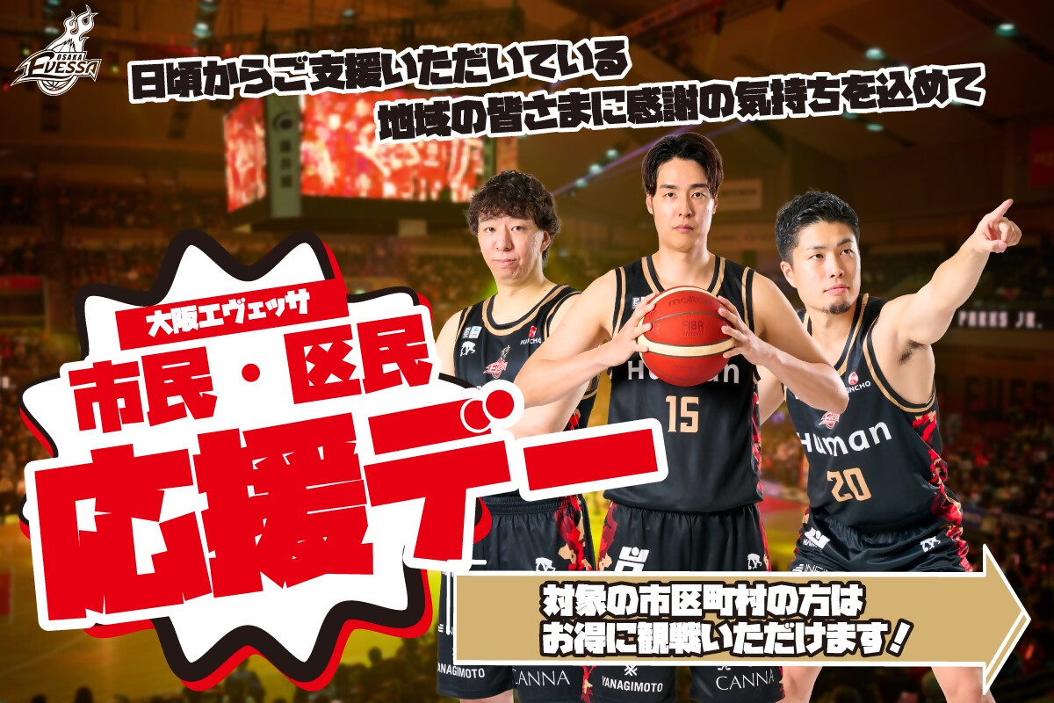

🏀大阪エヴェッサ「泉大津市民応援デー」開催！🏀
プロバスケットボールBリーグで戦う大阪エヴェッサの試合を会場で観戦しませんか？ 今回は、４月１１日・１２日の２日間「泉大津市民応援デー」が開催されます！迫力満点のプロのプレーを間近で体感できるチャンスです。 家族や友人を誘って、会場を熱く盛り上げましょう！🔥
■対象試合 対戦相手：ファイティングイーグルス名古屋
日時：2026年4月11日、12日 （土曜日・日曜日） 14時05分 試合開始
会場：おおきにアリーナ舞洲
■申し込み・詳細はこちら https://www.evessa.com/sp_ticket/izumiotsu/
皆さんの熱い応援で、大阪エヴェッサを勝利へ導きましょう！ 会場でお待ちしています！
#大阪エヴェッサ #Bリーグ #泉大津市 #市民応援デー #バスケ観戦 #プロバスケ

